Pokaz "Perfection in Automation" zorganizowany przez B&R – obecność na HMI wraz z wieloma nowoczesnymi rozwiązaniami technologicznymi
Firma B&R silnie zaznaczył swoje tegoroczne uczestnictwo w targach HMI zorganizowanych w dniach 23-27 kwietnia w Hanowerze. W trakcie imprezy, B&R przedstawiła szeroką gamę produktów z dziedziny automatyzacji procesów i produkcji."Jesteśmy bardzo zadowoleni z uczestnictwa w tegorocznej imprezie HMI," wyjaśnia Werner Gropp, Menedżer ds. Marketingu Globalnego B&R. Następnie dodaje: "Wielu gości szukało naszego stanowiska, żeby zobaczyć, co mamy do zaoferowania i zapoznać się z nowinkami technologicznymi. Jakby nie było, oferujemy kompletny pakiet, dostępny w jednym miejscu – zaczynając od napędów i sterowników, aż po narzędzia wizualizacji i panele sterowania."
Zautomatyzowane projekty demo to tylko jeden ze sposobów przedstawienia naszym gościom sprawności działania różnych komponentów i systemów oprogramowania. Firma B&R przedstawiła produkty wizualizacyjne wykorzystujące technologię ekranów dotykowych oraz rozwiązania w zakresie bezawaryjnego sterowania procesami wraz z systemami we/wy, procesorami, komputerami przemysłowymi, napędami oraz technologią bezpieczeństwa.
Mobilna automatyka wychodząca naprzeciw potrzebom rynku
W trakcie tegorocznej imprezy zaprezentowano także najnowszy dział firmy – Mobile Automation. Dzięki zmianom na rynku, jakie miały miejsce w ostatnich latach, od 2011 B&R prezentuje rozwiązania zindywidualizowane dla pojazdów oraz zastosowań zewnętrznych. "Wejście w ten sektor było logicznym kolejnym etapem rozszerzania portfela naszych produktów," stwierdza Werner Gropp w nawiązaniu do tej nowej strategii. Dostosowana do indywidualnych potrzeb mieszanka różnych produktów jest kluczem do spełnienia wymogów w zakresie zautomatyzowanych maszyn mobilnych. "Jest to modularny system, który można budować i instalować indywidualnie, w zależności od potrzeb," wyjaśnia menadżer ds. marketingu. Tego typu rozwiązania w zakresie automatyki są wykorzystywane w pojazdach do zastosowań profesjonalnych i komercyjnych lub urządzeniach i maszynach budowlanych o podwyższonych standardach w zakresie technologii zintegrowanych. Czynniki takie, jak ekstremalne temperatury, odporność na uderzenia oraz wytrzymałość i trwałość muszą być uwzględniane w celu zapewnienia działania tych urządzeń w skrajnych warunkach. Grono zadowolonych klientów poszerzyło się już o producentów pojazdów strażackich, których przyciągnęła sprawność działania i wydajność rozwiązań B&R; w tym szczególnym przypadku zaś, chodzi o urządzenia operacyjne i monitorujące sterowane za pomocą zdecentralizowanego procesora i modułów we/wy. Eksperci także oferują komputery sterownicze, których wydajność można tylko porównać ze sprawnością samych strażaków. Terminale sterownicze MA120 i MA170 gwarantują wymaganych wysoki poziom funkcjonalności. W połączeniu z POWERLINK pozwalają one budować kanały komunikacji dla szerokiego zakresu zastosowań, bez potrzeby stosowania dużej ilości okablowania. Wszystkie komponenty niezbędne do wdrożenia tego rozwiązania mieszczą się w portfolio produktów B&R - jest to kolejny dowód na to, jak bardzo przestrzegamy firmowego motto – "Kompletne rozwiązania od jednego dostawcy" – nawet w przypadku tak wymagających obszarów jak ten.

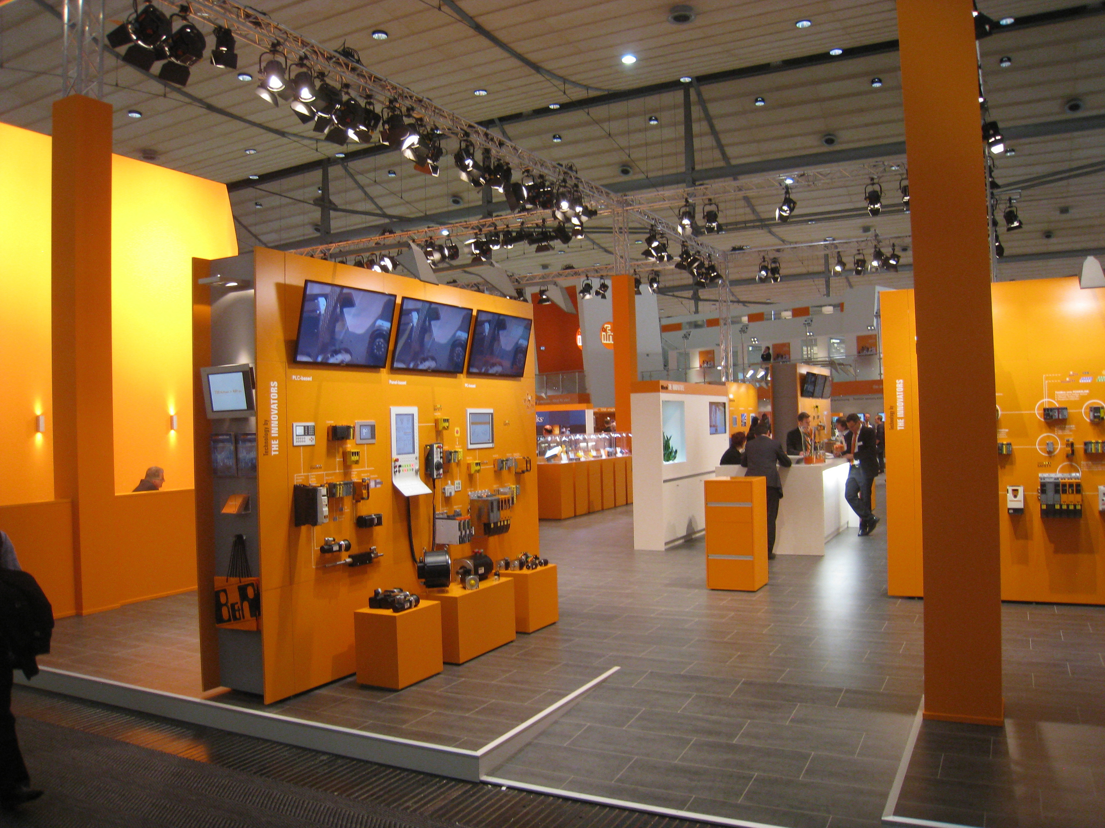
B&R na targach HMI 2012

O firmie B&R
B&R to innowacyjna firma z branży automatyzacji z siedzibą w Austrii i przedstawicielstwami na całym świecie. Od 6 lipca 2017 B&R stała się jednostką biznesową Grupy ABB. Jako globalny lider w automatyce przemysłowej, B&R łączy najnowocześniejsze technologie z kunsztem inżynieryjnym, oferując klientom z praktycznie każdej branży kompleksowe rozwiązania z zakresu automatyki maszyn i automatyki zakładowej, sterowania napędami, interfejsów HMI oraz zintegrowanej technologii bezpieczeństwa. Dzięki standardom komunikacji przemysłowej IoT, takim jak OPC UA, POWERLINK i openSAFETY, a także z wydajnym środowiskiem programistycznym Automation Studio, B&R nieustannie przedefiniowuje przyszłość technologii automatyzacji. Duch innowacyjności, który prowadzi B&R na szczyt przemysłowej automatyzacji, jest wzmacniany zamiłowaniem do upraszczania procesów i wyprzedzania oczekiwań klientów.
Aby uzyskać więcej informacji odwiedź stronę www.br-automation.com

